==============================================================================
AES mode: CBC | Operation: ENCRYPT / GENERATE / WRAP
==============================================================================
Note: CBC provides confidentiality only; it does not authenticate ciphertext.

AES key / KEK hex : f87c47f09236b15c2fa7c955b5cd7fb3
AES key / KEK length: 16 byte(s)

Plaintext hex : 69206c6f766520796f75
Plaintext length: 10 byte(s)

IV/counter block hex : 11faeacf9a37b9b7c71459c63842349b
IV/counter block length: 16 byte(s)

Ciphertext output hex : 11faeacf9a37b9b7c71459c63842349bdc20f14d100ef1e7d1f6c6c0795be4b6
Ciphertext output length: 32 byte(s)

Output format: IV/counter block || ciphertext body. Use this full hex as decryption input.

GUI result summary
------------------------------------------------------------
Result length: 32 byte(s)
Result hex : 11faeacf9a37b9b7c71459c63842349bdc20f14d100ef1e7d1f6c6c0795be4b6
Result text : <non-UTF8 bytes: 11faeacf9a37b9b7c71459c63842349bdc20f14d100ef1e7d1f6c6c0795be4b6>

Cipher đúng:
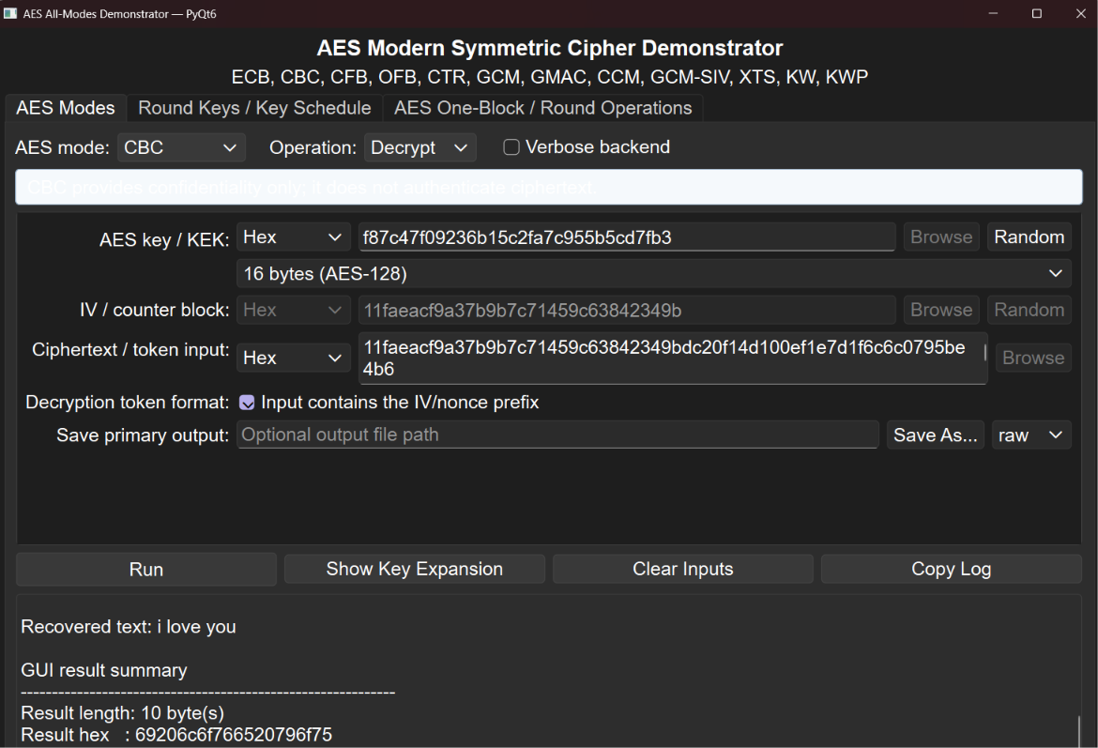
11faeacf9a37b9b7c71459c63842349bdc20f14d100ef1e7d1f6c6c0795be4b6

Vì chế độ CBC không có key kiểm tra liệu cipher text có bị thay đổi hay không nên việc hacker có thể làm giả cipher và khiến người được nhận nhận sai text thật.
Ví dụ: đổi dòng chữ “I love you” sang “I hate you”

Công thức mã hóa
Khối 1: $C_{1}=E_{K}\left(P_{1}⊕\text{IV}\right)$
Khối $i$ ($i>1$): $C_{i}=E_{K}\left(P_{i}⊕C_{i-1}\right)$
Công thức giải mã $P_{1}$:
$$P_{1}=D_{K}\left(C_{1}\right)⊕\text{IV}$$
Để thu được $P_{1}'$ mong muốn, ta thay đổi IV thành $\text{IV}'$:
$$\text{IV}'=\text{IV}⊕P_{1}⊕P_{1}'$$
Kí tự cần chỉnh sửa | Kí tự sau chỉnh sửa | ASCII kí tự cũ | ASCII kí tự mới | Độ lệch
l | h | 6c | 68 | 04
o | a | 6f | 61 | 0e
v | t | 76 | 74 | 02

Thực hiện XOR tại các vị trí biến đổi:
Byte index 2 (l $→$ h):
$$\text{IV}'\left[2\right]=\text{IV}\left[2\right]⊕\text{`6c`}⊕\text{`68`}=\text{IV}\left[2\right]⊕\text{`04`}$$
Byte index 3 (o $→$ a):
$$\text{IV}'\left[3\right]=\text{IV}\left[3\right]⊕\text{`6f`}⊕\text{`61`}=\text{IV}\left[3\right]⊕\text{`0e`}$$
Byte index 4 (v $→$ t):
$$\text{IV}'\left[4\right]=\text{IV}\left[4\right]⊕\text{`76`}⊕\text{`74`}=\text{IV}\left[3\right]⊕\text{`02`}$$

Cipher sai:
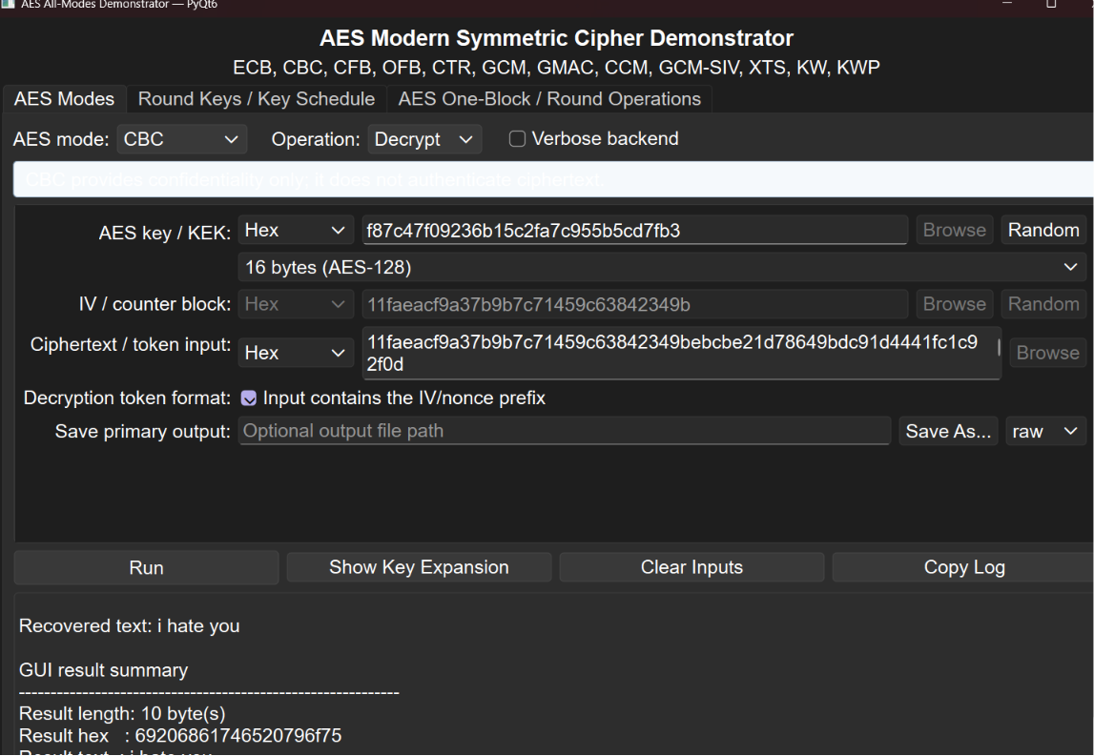
11faeacf9a37b9b7c71459c63842349bebcbe21d78649bdc91d4441fc1c92

